Fabricagetechnieken2 p4 Les 7 opdracht “Productietechnieken vezelversterkte kunststoffen deel 2”

Opdracht: Beantwoord de volgende vragen.
Inleverdatum: 16 juni op je blog, als Word doc of als (goede) foto. Succes!

1) Zoek een product op, dat met RTM gemaakt is. Plaats er een afbeelding bij.
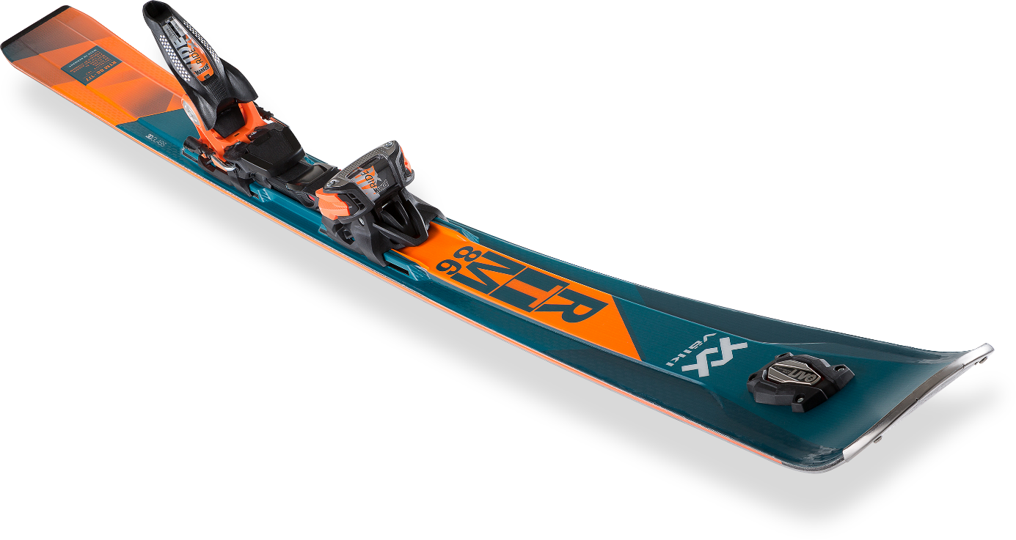

2) Welke (positieve) eigenschappen van RTM zie je terug in het product (zie vraag 1) ? Noem er enkele op.
- Je kunt en glad oppervlak maken, en complexe vormen met scherpe hoeken.

3) Zoek een product op, dat met Compression molding gemaakt is (‘warmpersen’). Plaats er een afbeelding bij. Kun je het ergens aan zin/herkennen, dat het compression molding geweest is ?
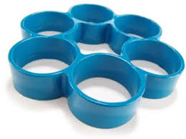
Het is helaas niet op het eerste gezicht te zien maar naderhand als je verder gaat zoeken wel
4) Waarom zou het zijn, dat lasersnijden van thermoharders/composieten veel moeilijk(er) is dan van thermoplasten ?
Kunnen beter tegen hogere temperaturen dus een sterkere laser is nodig
5) Ga op zoek naar een onderdeel / product in je omgeving , dat met 1 van de gepresenteerde technieken gemaakt is. (wellicht op/aan een auto , onder de motorkap , enz.) maak er een foto van en plaats deze op je blog.
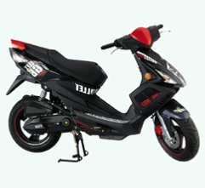 deze tgb scooter heb ik zelf thuis staan. Ik denk dat de kappen van deze scooter door 1 van de gepresenteerde technieken is gemaakt.

